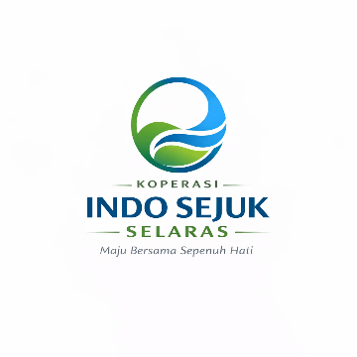
INDO SEJUK
SELARAS
Service maintenance and repairing
Jl.Setasiun Kroya Cilacap 53282
Wa : 0123456789
Email : indosejuk32@gmail.com

Nomor : 027/ISS/I/2019
Lamp : -
Perihal : Penawaran Perawatan AC

Kepada Yth :
Direktur Instansi
Cabang Lokasi

Dengan hormat,
Sehubungan dengan rencana pekerjaan perawatan rutin AC tiga bulan sekali di Alfamart cabang Buntu Banyumas dengan harga dan rincian sebagai berikut:
No | UraianPekerjaan | Volume | HargaSatuan | JumlahHarga
1 | Perawatan AC | 5 Unit | Rp.80.000,00 | Rp.400.000,00
Total |  |  |  | Rp.400.000,00
KondisiPenawaran :
- Harga belum termasuk PPN

Demikian penawaran ini kami sampaikan untuk diketahui dan diterima dengan baik. Atas perhatian dan kerjasamanya kami sampaikan terima kasih.

Cilacap, 0 July 2026
Hormat Kami

Indo Sejuk Selaras

